**Тема: Традиционный быт**

***Ремесла манси и ханты***Важное значение в жизни манси занимают ремесла. Как правило, все, что сделано руками местных мастеров, сделано из натуральных материалов. Из того же кедра, используя его корень, мастера плетут корзины (корневатики), бытовые предметы, вырезают посуду, различные ящики, короба. Из березовой коры изготовляют туеса, посуду, ложки, короба и даже кое-что из мебели. Очень много изделий для своего хозяйства манси делают из глины.

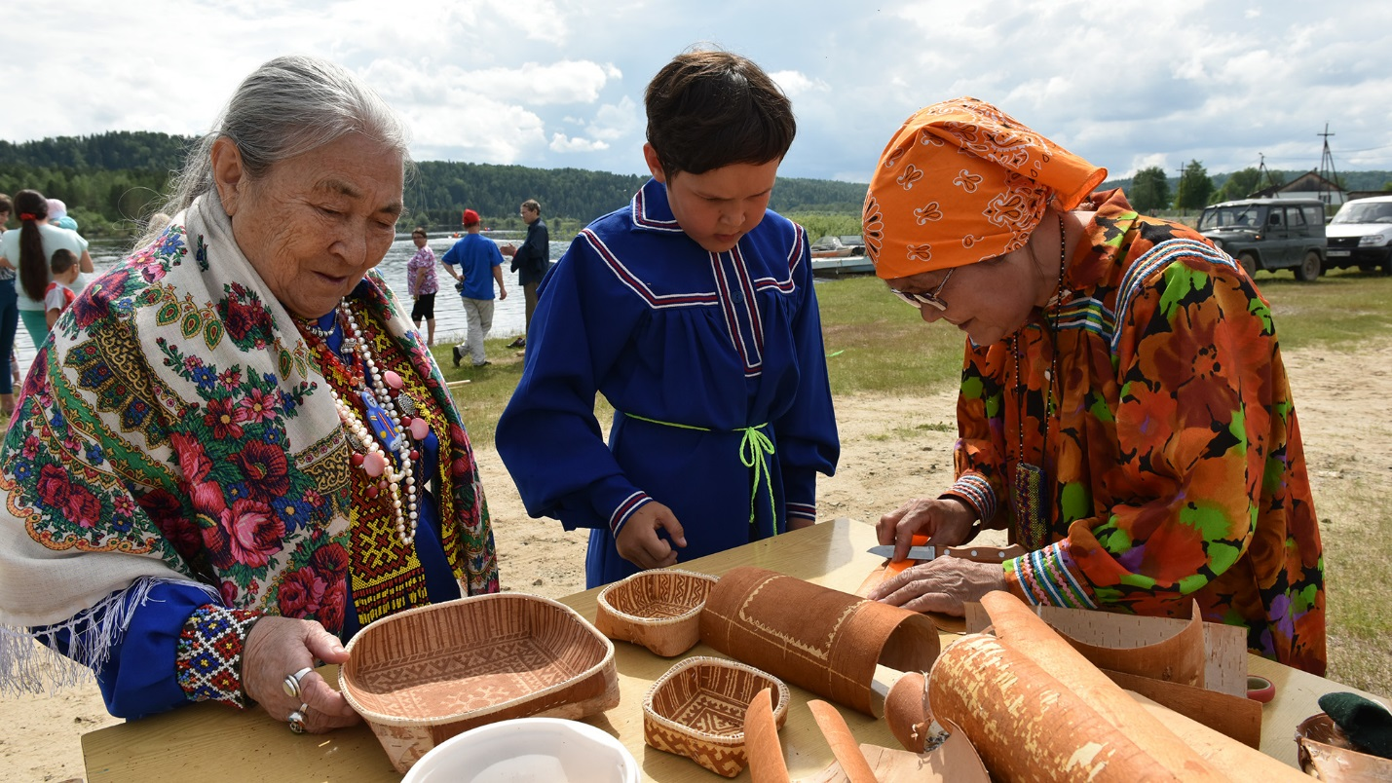

В результате раскопок, проводимых в районе Приобья, археологи нашли огромное число металлических изделий, в основном для боевого применения и охоты. Это и наконечники для стрел, топоры, шлемы, мечи и копья. Также были найдены доспехи, что говорит о развитом кузнечном искусстве.  
В условиях долгой снежной зимы и близости многих рек, без специального транспорта и средств передвижения не обойтись. С давних времен, а кое-где и сегодня манси пользуются лодками, выдолбленные из бревен, лыжами, нартами, снегоступами, а также собачьими и оленьими упряжками.

В народном творчестве важной частью является орнаментное искусство. Как и у хантов, в большинстве своем в орнаментах манси преобладают геометрические мотивы, переплетения волнистых и зигзагообразных линий, а также стилизованные изображения животных. Такими узоры манси украшают одежду и ее элемента, кухонную и домашнюю утварь. Сходство некоторых элементов, присущих этим двум народам, явилось итогом их общей территории обитания, а также экономических взаимосвязей, имеющихся между ними.

Народное творчество угорских народов донесло до наших дней элементы древней языческой культуры, а их традиционные промыслы и ремесла свидетельствуют о тесной связи с природой, существующей и по сей день.

[**http://yandex.ru/clck/jsredir?from=yandex.ru%3Bvideo%2Fsearch%3Bvideo%3B%3B&text=&etext=2202.xXXE2HzgpndcfZnChATmiADUtccmX6Hgrj2FNZkcKf4B8QkxQOEQwncSoURoP-I2w-sJeC9LiF1qUu7fgXUF0GNrc3BzbGF2a2J6bnVyb2Q.251c21c6d17fb3f80350c818858c861c3352333a&uuid=&state=yYJf8gAMRwM,&data=TmJ6WmVUcHhpaWRJMmlRX21EQkdaM0dkNmxWWVc4dGFqUUxhb2NZTVM2U1hOMk11MnZ1T3dEbDRwTWFBS2VQTVBBZnhrN095b0NpUGFhbHBDWGJiWGo0SjAxTHZOTkhMYkRvblR1OFN2VVhSbHZyRlJMRk5NVnM0VnU2S3BOV1A,&sign=1d89faf4a66314b11c1bb48606a0bcf5&keyno=VIDEO_0&b64e=2&l10n=ru**](http://yandex.ru/clck/jsredir?from=yandex.ru%3Bvideo%2Fsearch%3Bvideo%3B%3B&text=&etext=2202.xXXE2HzgpndcfZnChATmiADUtccmX6Hgrj2FNZkcKf4B8QkxQOEQwncSoURoP-I2w-sJeC9LiF1qUu7fgXUF0GNrc3BzbGF2a2J6bnVyb2Q.251c21c6d17fb3f80350c818858c861c3352333a&uuid=&state=yYJf8gAMRwM,&data=TmJ6WmVUcHhpaWRJMmlRX21EQkdaM0dkNmxWWVc4dGFqUUxhb2NZTVM2U1hOMk11MnZ1T3dEbDRwTWFBS2VQTVBBZnhrN095b0NpUGFhbHBDWGJiWGo0SjAxTHZOTkhMYkRvblR1OFN2VVhSbHZyRlJMRk5NVnM0VnU2S3BOV1A,&sign=1d89faf4a66314b11c1bb48606a0bcf5&keyno=VIDEO_0&b64e=2&l10n=ru)

Жду ваши сообщения в группе ватсап, тел.: 89224388499 и на электронную почту: [kugaevskaya.1973@mail.ru](mailto:kugaevskaya.1973@mail.ru)